**佳能高速扫描仪 G-1100参数设置**

**扫描仪品牌型号：G-1100【佳能系列其他型号扫描参数与此相似，含2090、7550、7580、6050、9080、6030等】**

1. 打开已安装的“云阅卷识别端”软件客户端，使用本校管理账号登录，点击“录入管理”进入扫描识别界面。
2. 点击“设置设备”-“打开扫描仪设置”。调取扫描仪驱动并进行扫描仪的扫描参数设置。**【扫描仪驱动正确安装，连接正常且处于开机状态】**
3. 选择对应型号扫描仪驱动类型**（类型为TWAIN）**。

4、“基本”选项卡设置：

①颜色模式：选择“黑白”

②纸张尺寸：选择“匹配原始尺寸”，让扫描仪自动检测纸张的大小

③分辨率：选择“200dpi”

④扫描页面：a）答题卡为双面作答，选择双面

b）答题卡为单面作答，选择单面

⑤自动拉直歪斜：需勾选

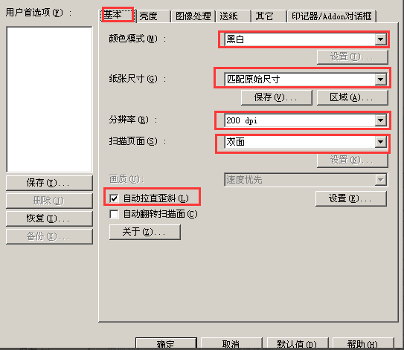

5、“亮度”选项卡设置：

亮度：128

对比度：4

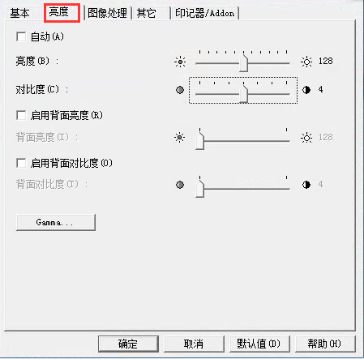

1. “图像处理”选项卡设置：

文稿方向：90度【角度随答题卡放置方向设置】

**注：若图像泛白，“除色”正面：红色增强；背面：红色增强；【答题卡为红色时】**

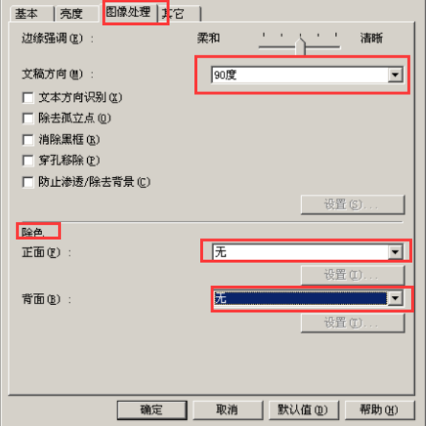

1. “送纸”选项卡设置：

①长度检测：勾选【防止发生连张扫描】

②超声波检测：勾选【防止发生双张送入】

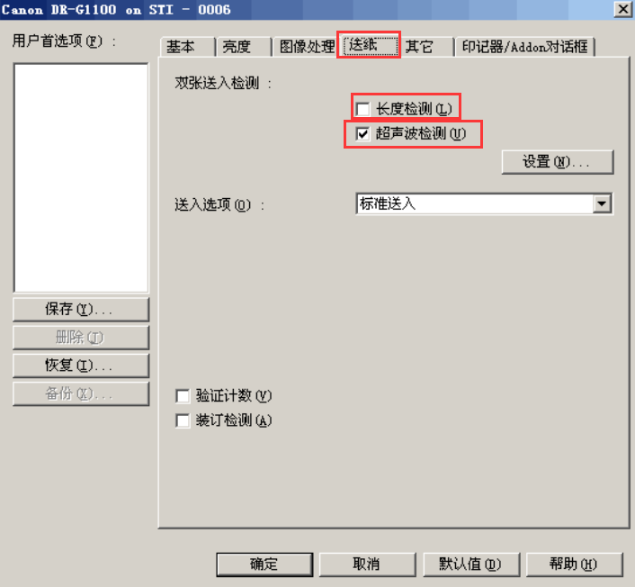

1. “其他”选项卡设置:

文稿方向：+90度【角度随答题卡放置方向设置】

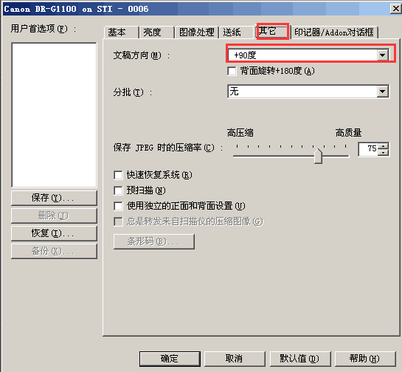

以上参数设置完成后，点击“确定”完成设置，进行点击“开始扫描”。

**【注：①该型号扫描仪驱动安装，电脑需要不连接扫描仪，且安装完成驱动后，电脑要进行重新启动，再进行连接扫描仪、扫描仪开机。**

**②若扫描仪提示无法与扫描软件进行通信，扫描仪数据线连接问题，切换USB插口。**

**③若点击扫描，提示驱动被占用，建议重新启动扫描仪和扫描软件。**

**④若点击扫描，提示未有检测到扫描仪，该驱动文件被杀毒软件所当成病毒，建议关闭杀毒或添加信任，进行重新安装。**

**⑤若扫描仪卡纸，建议清理进纸口处的感应器或者轮子耗材进行清理。】**